进度表查询功能使用说明
查询方法一：
查阅课程表后，进入教务处网页，网址：http://210.38.57.78:8019/pub/jwc/
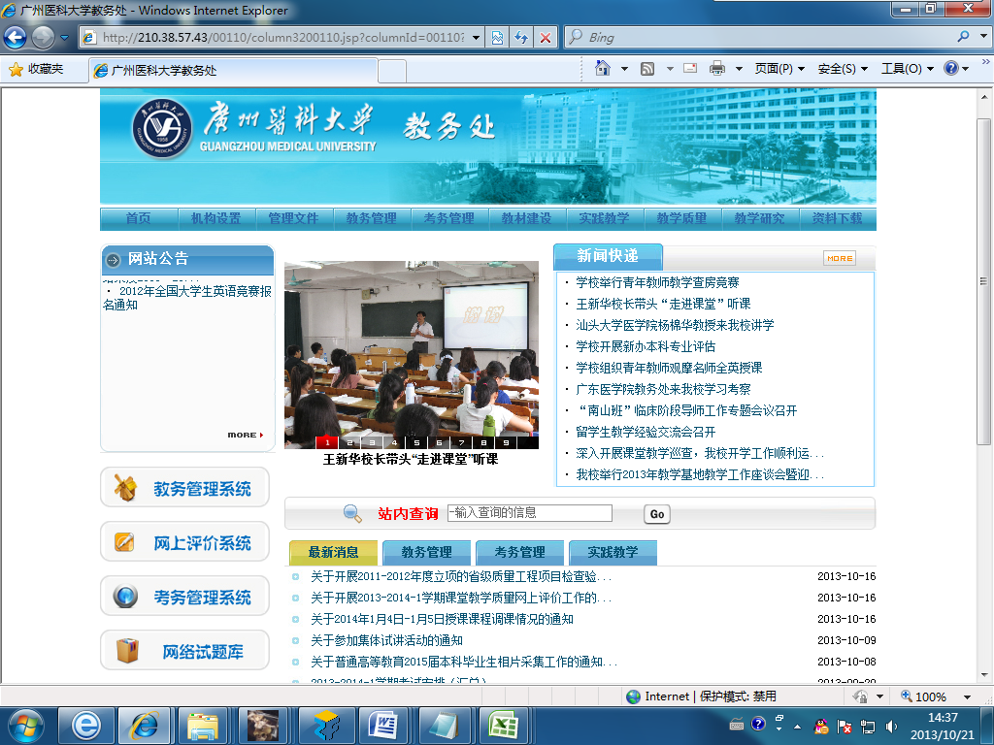
点击教务处网页左侧“教务管理系统”
登录 “教务管理系统” ：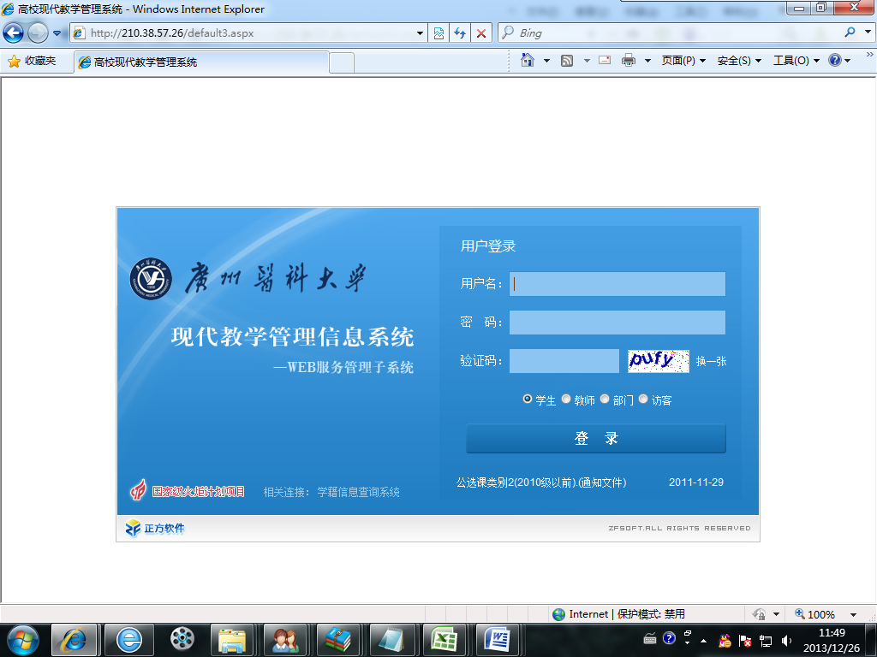
在此填入学生本人的账号、密码，填写验证码后，选择“学生”身份后，按“登陆”按钮登陆系统。

进入教务系统主界面后点选“信息查询”
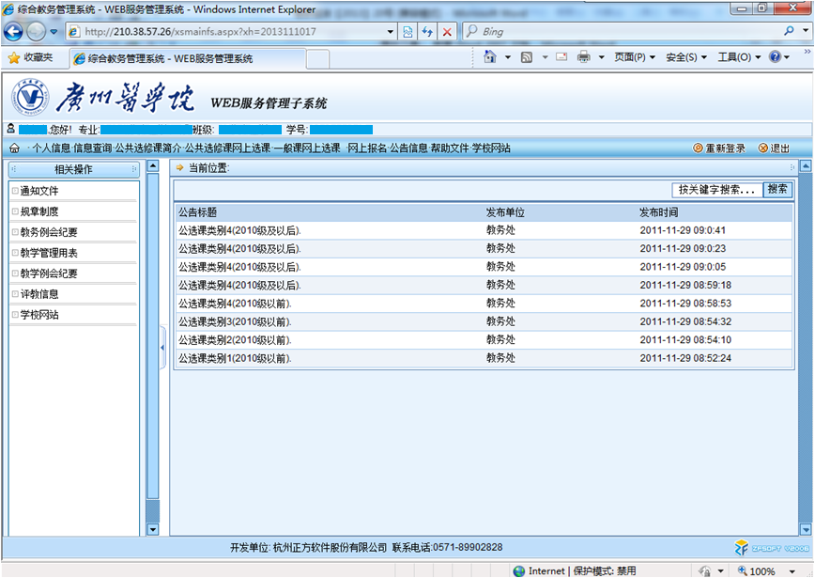
点选“信息查询”

左列“相关操作”栏出现“教学进度综合查询”，选定点击
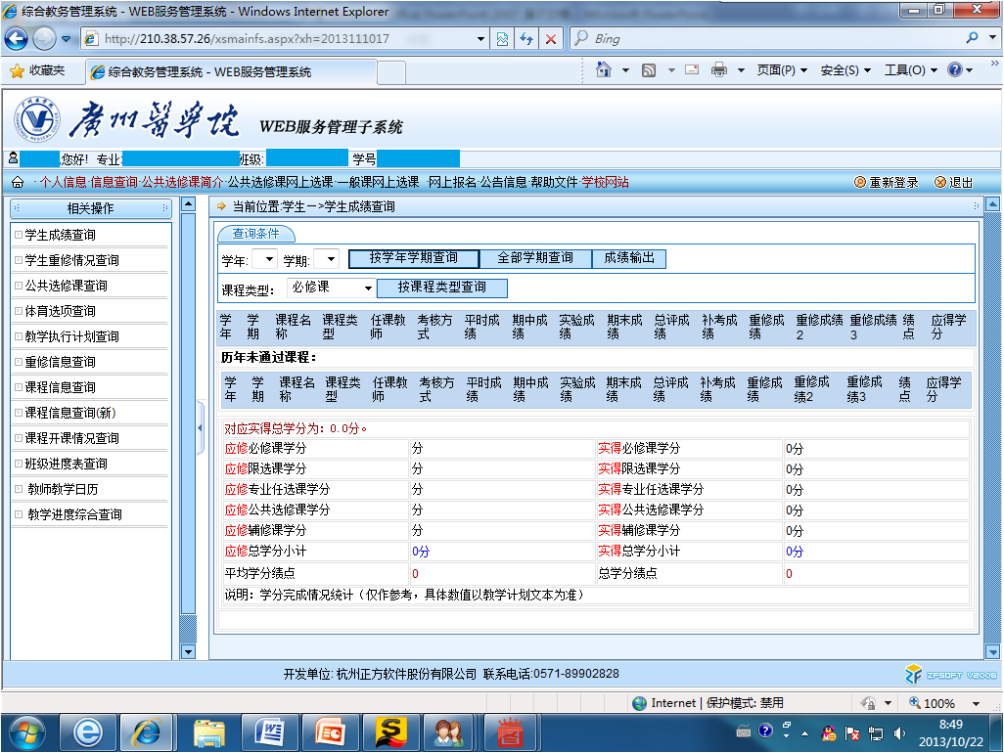
点选“教学进度综合查询”
进入“教学进度综合查询”界面后，分别选择需要查询的“学年”“学期”“班级”：
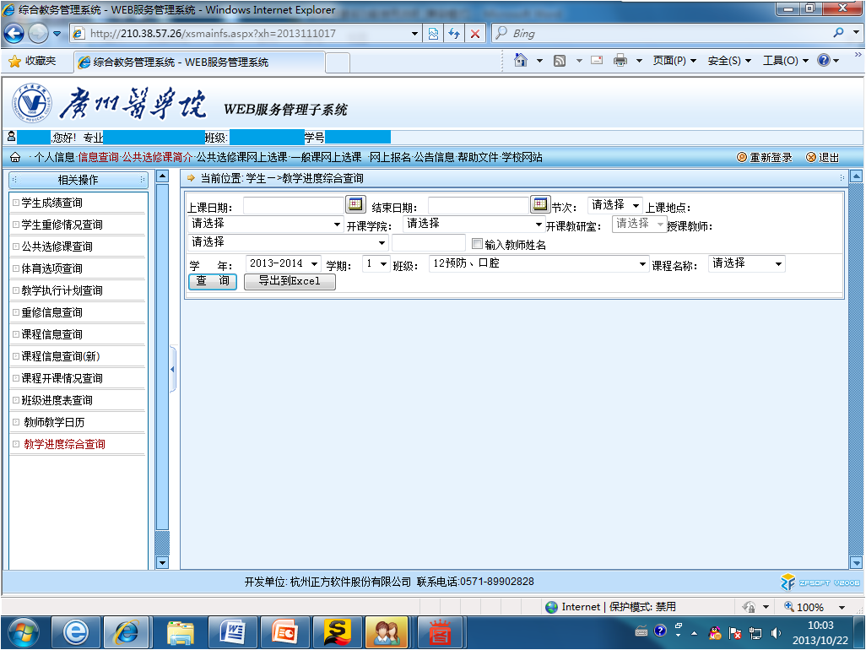
1.在“学年”“学期”下拉框中选择需查进度表的学年、学期。
2.在“班级”下拉框中选择自己所在的班级并点击“查询”按钮。

按上图相关选项进行选择并点击“查询”按钮后，即可查询班级栏中所选班级的全部进度表（如已选“12预防、口腔”后点“查询”，即可得到该学期“12预防、口腔”合班的进度表）：
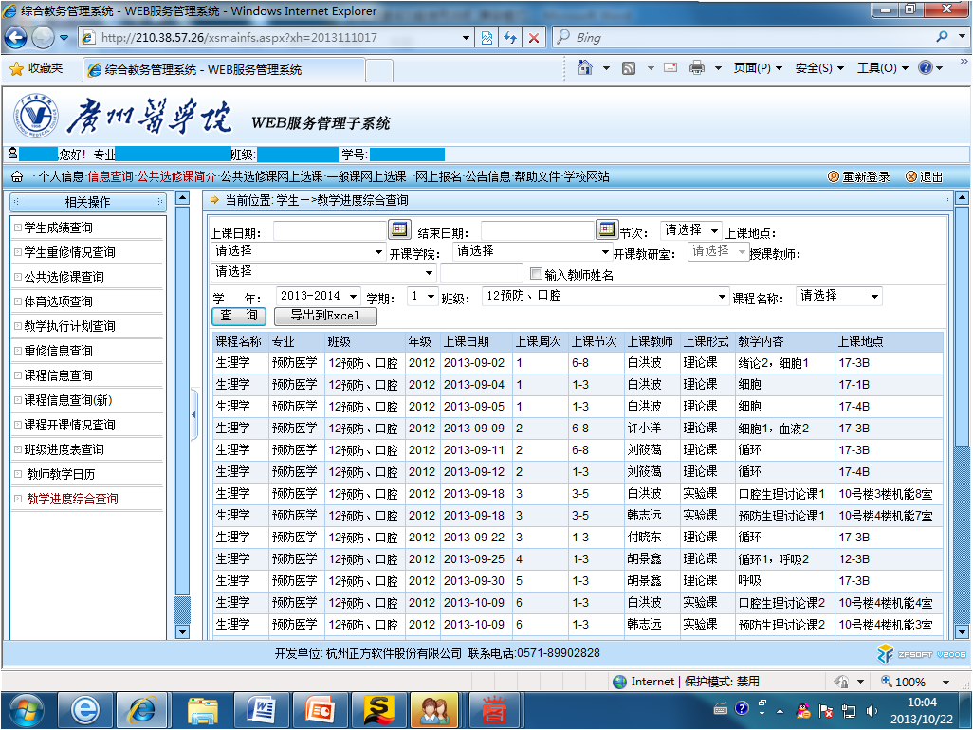
若“班级”下拉框中有多个合班涉及自己所在班级，则需分别对各相关合班的进度表进行查询。除《形势与政策》、辅修课及公选课外，其余课程的进度表信息均可在教务系统查询。具体课程的合班情况可参考课程表备注栏，公共英语合班情况(含合班名称)、体育理论课上课安排将另行在教务处网站“教学课表”栏目公布。《形势与政策》课程的具体上课安排请参考课程表，辅修课及公选课的上课信息将另行在教务处网上公布。
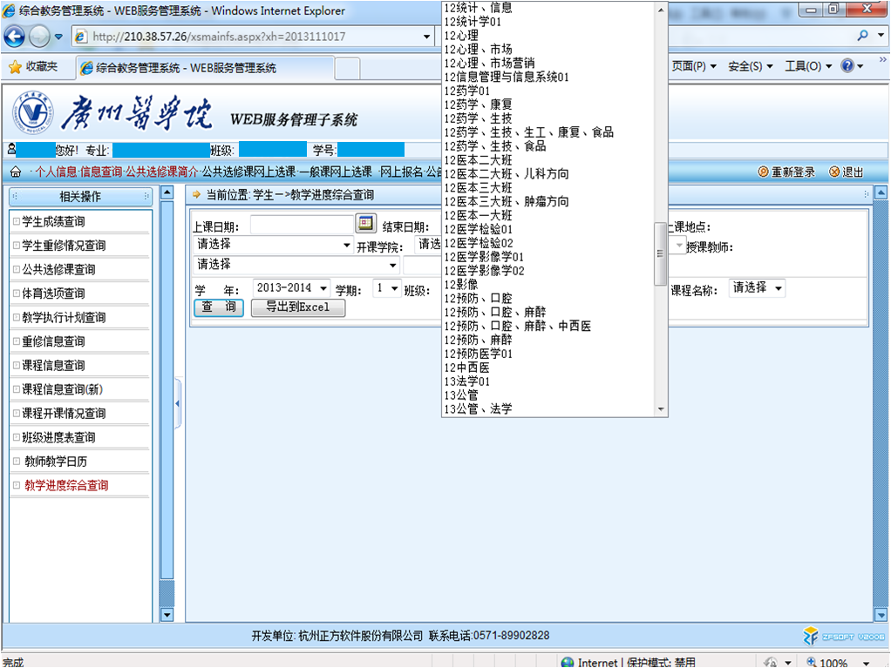
每选择一个合班都需点击一次“查询”按钮进行查询，从而获取各合班的进度表。
如2012级预防医学专业的同学需分别选择“12预防、口腔”“12预防、口腔、麻醉”“12预防、口腔、麻醉、中西医”“12预防、麻醉”“12预防医学01”并分别点击“查询”按钮对各合班的进度表进行查询。

查询方法二：
根据课表上的上课时间在系统中对上课日期、结束日期进行设定后点选查询可查到所选时间段内的课程。如需进行更细致的查询，可再选定上课日期、结束日期后，再按课程表上的信息对上课地点、节次等进行设定再查询。由于服务器承载力的原因，建议学生可按月或按课程查询进度表，避免需处理数据量过大造成死机。
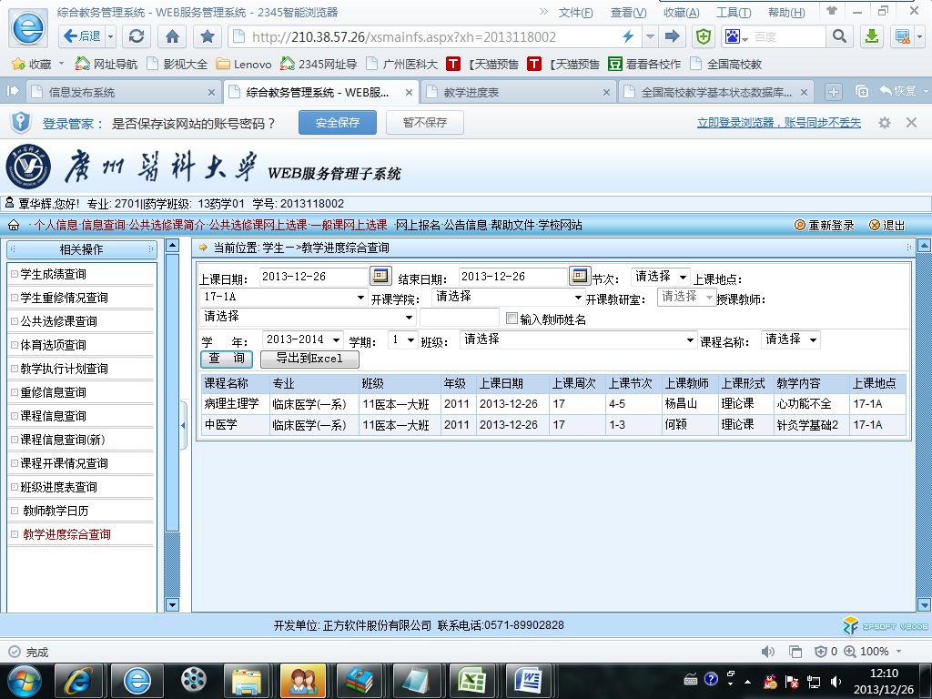
如在查询过程中有任何疑问，可拨打37104670咨询陈老师。

